МУНИЦИПАЛЬНОЕ КАЗЕННОЕ ДОШКОЛЬНОЕ ОБРАЗОВАТЕЛЬНОЕ УЧРЕЖДЕНИЕ
МАРШАНСКИЙ ДЕТСКИЙ САД «КОЛОСОК»
КАРГАТСКОГО РАЙОНА НОВОСИБИРСКОЙ ОБЛАСТИ

Музыкально-литературная композиция
«Вставай, страна огромная!»
для детей 6-7 лет

Автор: воспитатель первой
квалификационной категории
Вайман Татьяна Александровна

Цель
Воспитание патриотизма и чувства гордости за свою страну.
Задачи
- Знакомить детей с историческими событиями нашей страны (Великой Отечественной войной).
- Продолжать формировать у детей чувство патриотизма через приобщение к песням периода Великой Отечественной войны, стихотворениям, танцам.
- Продолжать воспитывать чувство гордости за Родину, наш народ: вызывать у детей чувство сопереживания, сострадания к тем, кто не вернулся с войны; чувство гордости за воинов, народ, стойко переносивший невзгоды войны.
Предварительная работа
1. Знакомство с событиями Великой Отечественной войны через чтение книг, рассматривание иллюстраций.
2. Заучивание стихов, песен о войне.
3. Экскурсия к Обелиску Славы.

Ход мероприятия

Воспитатель.
Июнь. Россия. Воскресенье.
Рассвет в объятьях тишины.
Осталось хрупкое мгновенье
До первых выстрелов войны.
Через секунду мир взорвется,
Смерть поведет парад-алле,
И навсегда погаснет солнце
Для миллионов на земле.

(Звучит сигнал воздушной тревоги и звуки разрывов бомб).

Сегодня мы поговорим о том, что произошло много лет назад. Ранним утром 22 июня 1941 года, когда все города и села нашей Родины спали, на нашу страну вероломно, без объявления войны, напала немецко-фашистская Германия. Началась Великая Отечественная война.
Весь народ поднялся на защиту Отчизны. В те грозные дни, словно клятва Родине, звучала песня «Священная война» (звучит песня в записи).

Ребенок.
И встал народ, услышав зов страны.
И на фронтах великой той войны
Отважно шли солдаты в смертный бой
За нашу Родину, за нас с тобой!

Воспитатель.
Фашистские самолеты бомбили города и порты, аэродромы и железнодорожные станции, бомбы сыпались на пионерские лагеря, детские сады, на больницы и жилые дома.
(Показ иллюстраций)

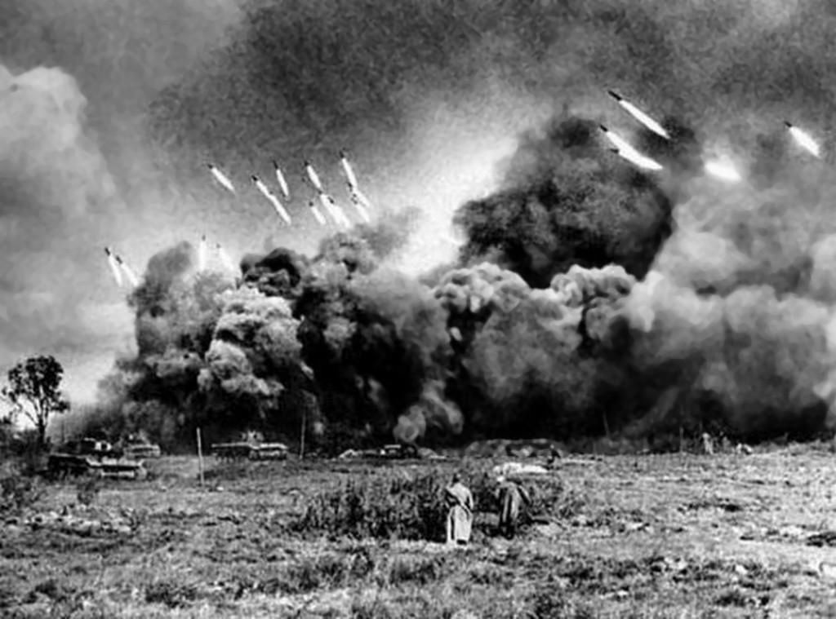

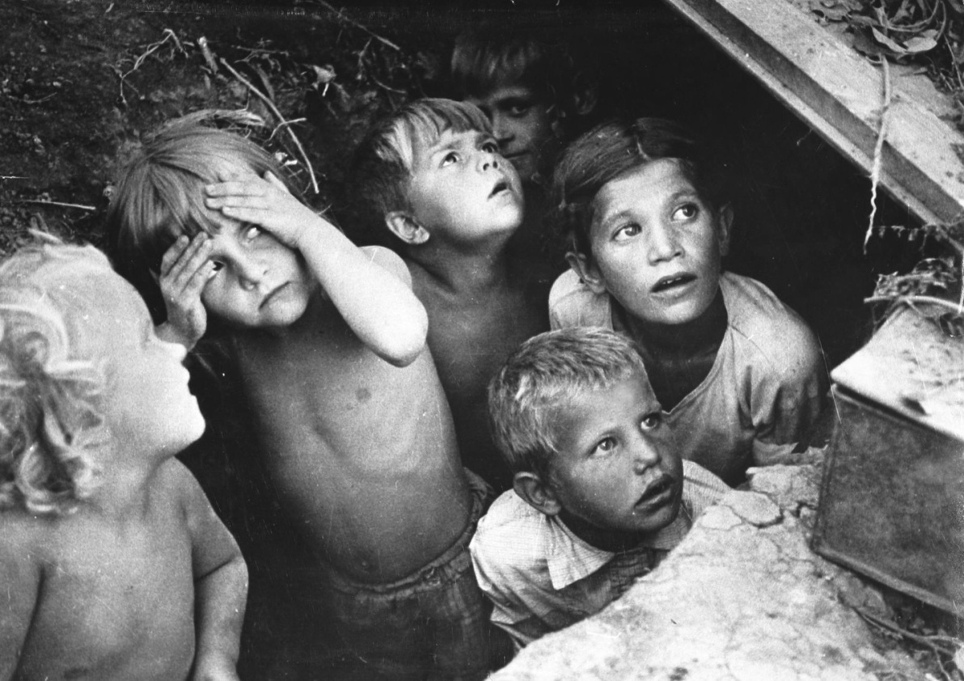

Наши воины не жалели своей жизни, чтобы остановить врага. Они бесстрашно сражались на земле, на море и в воздухе.

(Показ иллюстраций)

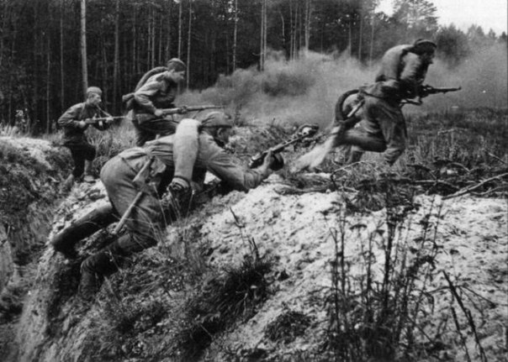

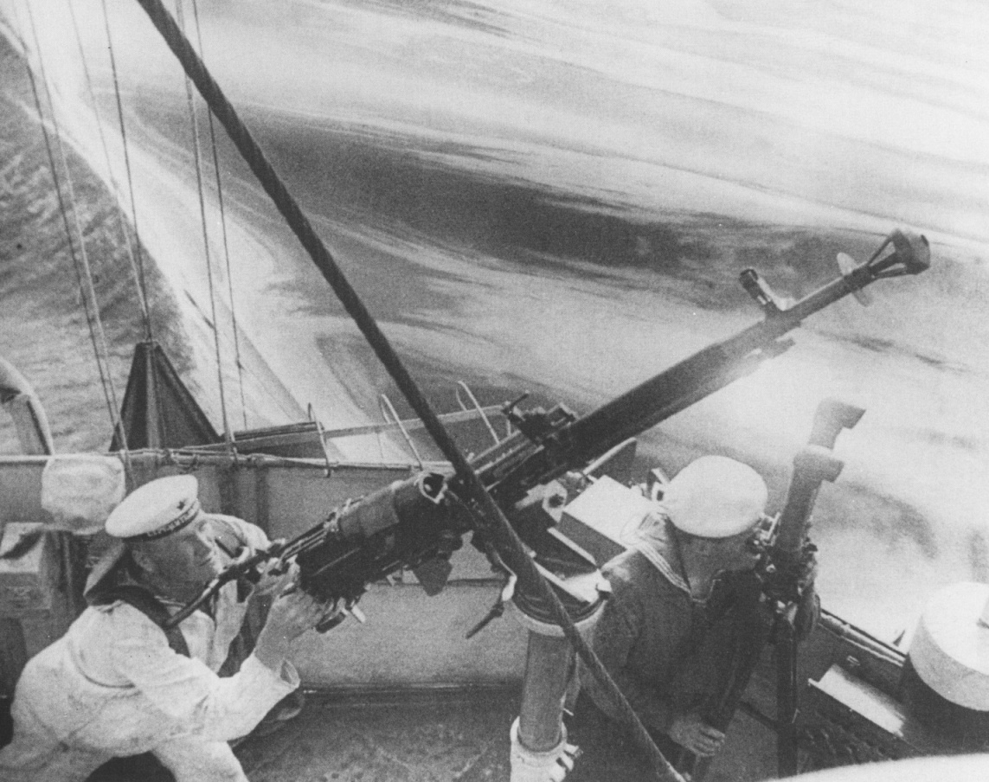
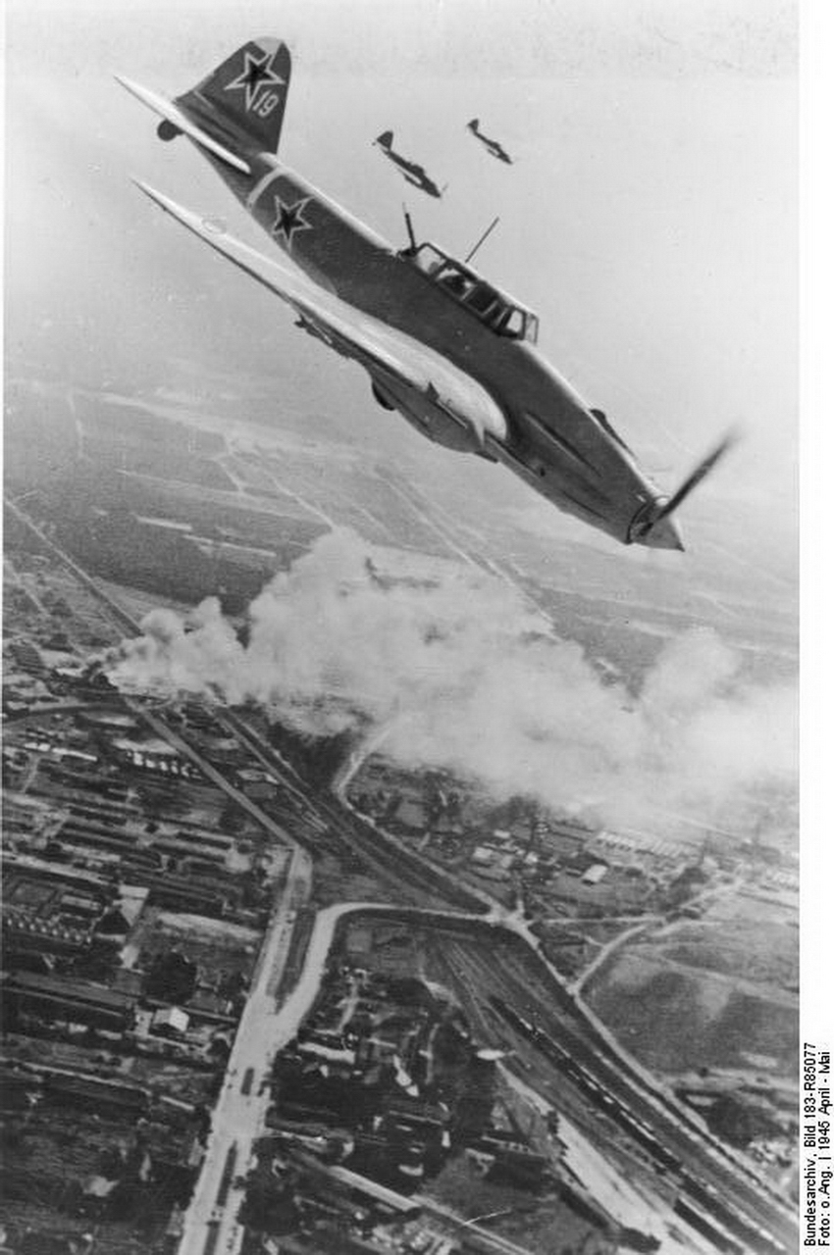

Ребенок.
Сколько павших в этой войне,
Не пришедших к победной весне,
Сколько вас, жар войны испытавших,
Свою жизнь за свободу отдавших!

Воспитатель.
За победу сражались не только на фронте, но и в тылу. Женщины работали врачами, медсестрами, шили одежду для воинов, изготавливали снаряды, военную технику: самолеты, танки, пушки, работали в поле.

(Показ иллюстраций)

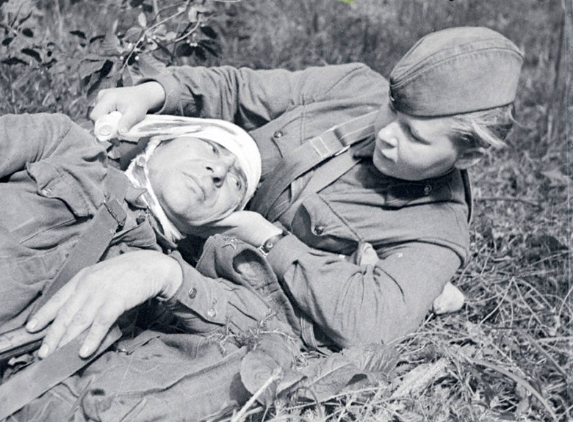

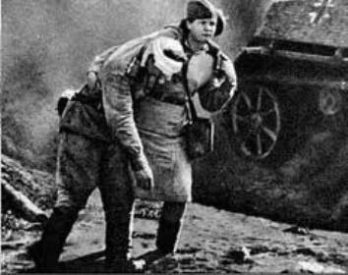

В военное время дети трудились наравне с взрослыми. Помогали укладывать в ящики снаряды, вытачивали необходимые детали для гранат и пушек.
(Показ иллюстрации)

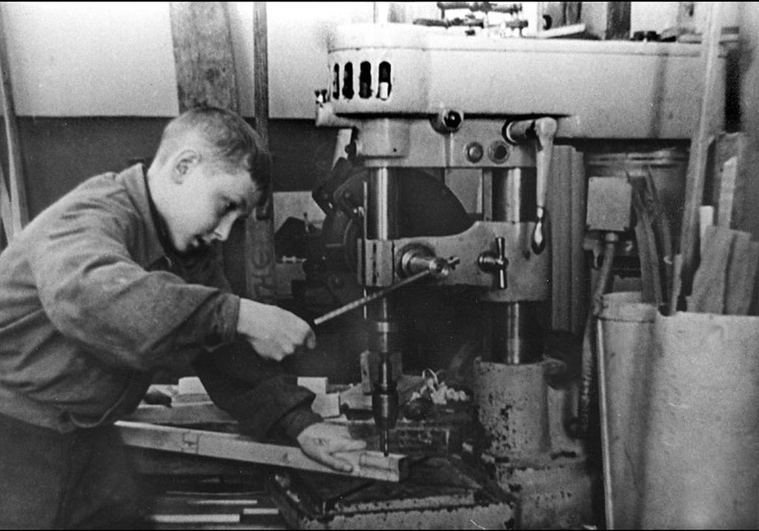

Чтобы бить врага, нужна сильная Армия. Солдат надо было кормить. Дети помогали взрослым и в этом. В деревне пахали землю, выращивали хлеб, картофель. Ходили в лес за грибами, ягодами, орехами. Трудились ребята от рассвета до заката.
В госпиталях вместе с медсестрами ухаживали за ранеными: поправляли постель, приносили лекарство, убирали помещение.
А еще выступали перед ними с концертами, читали стихи, пели песни.

Дети исполняют песню «Катюша» (муз. М. Блантера, сл. М. Исаковского)

Читают стихи.

Ребенок.
Стелются темные тучи,
Молнии в небе снуют,
В облаке пыли летучей
Трубы тревогу поют.
С бандой фашистов сразиться
Смелых Отчизна зовет.
Смелого пуля боится,
Смелого штык не берет.

Ребенок.
Летней ночью на рассвете,
Когда мирно спали дети,
Гитлер дал войскам приказ!
И послал солдат немецких
Против всех людей советских –
Это значит – против нас!

Ребенок.
Мы – храбрые люди,
Мы Родину любим,
И жизнь мы готовы отдать за нее,
За море широкое,
За небо высокое,
За красное знамя свое!

Воспитатель.
Много дней и ночей продолжалась эта страшная война. Более двадцати миллионов жизней унесла с собой. Сколько судеб покалечила, сколько домов разрушила, сколько погубила надежд!

Ребенок.
Четыре долгих года победу ждал народ.
Пылает от салютов вечерний небосвод!
И едут, едут, едут домой во все концы
Солдаты-победители, российские бойцы!

Под аудиозапись песни «День Победы» (муз. Д.Тухманова, сл.В. Харитонова) дети выполняют упражнения с цветами и шарами.

Ребенок.
День Победы, День Победы,
Этот праздник твой и мой!
Пусть же чистым будет небо
У ребят над головой!

Ребенок.
День Победы, День Победы,
Ярче солнце светит мне,
Потому что наши деды
Победили на войне.

Ребенок.
День Победы! Солнце Мая!
Всюду музыка слышна.
Ветераны надевают
Боевые ордена.

Воспитатель.
Отгремела война. Пришла долгожданная Победа. Началась мирная жизнь. В память о тех, кто погиб, защищая нашу Родину, благодарный народ воздвиг памятники и обелиски.

Ребенок.
За страну родную люди
Отдавали жизнь свою.
Никогда мы не забудем
Павших в доблестном бою.

Ребенок.
Горит огонь у обелиска,
Березы в тишине грустят,
И мы склонились низко-низко –
Тут неизвестный спит солдат.

Дети исполняют песню «Вечный огонь» (сл. Д. Чибисова, муз. А. Филиппенко)

Ребенок.
Солнце светит,
Пахнет хлебом,
Лес шумит,
Река, трава…
Хорошо под мирным небом
Слышать добрые слова.
Хорошо зимой и летом,
В день осенний и весной
Наслаждаться ярким светом,
Звонкой, мирной тишиной.

Ребенок.
Нужен мир тебе и мне,
Чистый воздух на заре,
Птичий гомон, детский смех,
Солнце, дождик, белый снег.
Лишь война, лишь война
На планете не нужна!
Дети исполняют песню «О мире» (сл. Т. Волгиной, муз. А. Филиппенко)

Литература
1. Виноградова Н.Ф., Козлова С.А. Наша Родина: Пособие для воспитателя дет. сада. – М.: Просвещение, 1984.
2. Дошкольное воспитание. – 1995. – № 4.
3. Дошкольное воспитание. – 2011. – № 4.
4. Дошкольная педагогика. – 2015. – № 4.
5. Праздники в детском саду: Книга для воспитателя и муз. руководителя дет. сада. – М.: Просвещение, 1990.
6. Праздники и развлечения в детском саду: Пособие для воспитателя и муз. руководителя дет. сада. – М.: Просвещение, 1982.
7. Ребенок в детском саду. – 2010. - № 2.
8. Ребенок в детском саду. – 2014. - № 2.

